filefrom属性用于组件从不同的沙箱目录读取设置的pdf资源，只是读取不涉及到写入，所以测试此属性，需要提前预设资源到应用沙箱目录。具体操作步骤如下：

# 准备测试用的三个pdf附件，分别将这些PDF附件重命名为如下。

（解释说明：因为demo代码是固定的，且我写死为了这三个名字，再分别固定从其对应的目录取文件，所以暂时只能用这三个名字。比如cache.pdf，就会从应用沙箱的cache目录里取。）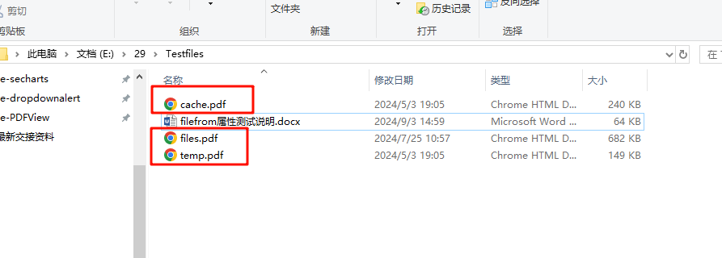

# 将重命名之后的附件按照其名称分别放入应用沙箱对应的目录

## 比如file.pdf 就放到files 目录，cache.pdf就放到cache目录.

## 这里我是用到了deveco的Device File Browser功能，然后点击应用沙箱目录，再将文件右键上传至对应目录，注意这里上传路径不要有中文，否则会提示：The file path can only contain digits, letters, spaces and the following special characters: _.@+-=. 如果有其他更好的办法也可不用此方法。

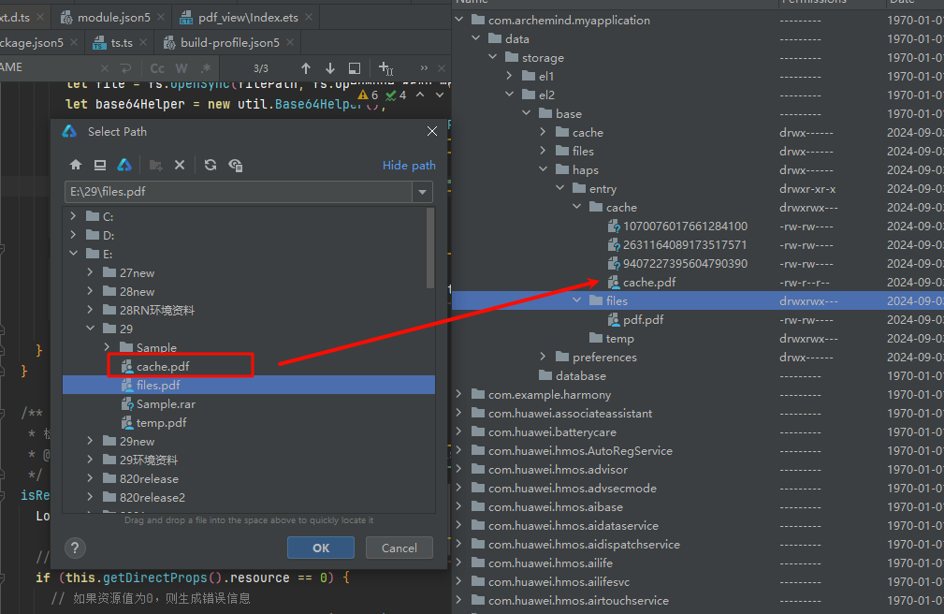

# 点开app对应的PDFFileFrom页面即可成功预览之前的准备的三个pdf。